МИНИСТЕРСТВО ОБРАЗОВАНИЯ РЕСПУБЛИКИ БЕЛАРУСЬ УЧРЕЖДЕНИЕ ОБРАЗОВАНИЯ «ПОЛОЦКИЙ ГОСУДАРСТВЕННЫЙ УНИВЕРСИТЕТ ИМЕНИ ЕВФРОСИНИИ ПОЛОЦКОЙ»

Факультет информационных технологий Кафедра технологий программирования

# Отчет по выполнению лабораторной работы №10

**по курсу «Конструирование программного обеспечения»**

«Работа с файлами в программах на языке высокого уровня»

Выполнил: студент группы 22-ИТ-зд

Шастовская М.С.

Проверил:

Скуковская А.А.

Полоцк, 2024

**Цель:** Познакомится с работой с файлами. Разобрать методы для работы с файлами в C++ и C#. На основе примеров, приведенных в данной лабораторной работе, выполнить свой вариант практического задания.

**Вариант 16 (6)**

**Задание 6**

# Создать и заполнить файл случайными целыми значениями. Выполнить сортировку содержимого файла по возрастанию.

# Выполнение задания:

using System;

using System.IO;

class Program

{

static void Main(string[] args)

{

string fileName = "numbers.txt";

int numberOfValues = 100;

int minValue = 1;

int maxValue = 1000;

// Создание и заполнение файла случайными целыми значениями

GenerateRandomFile(fileName, numberOfValues, minValue, maxValue);

// Сортировка содержимого файла по возрастанию

SortFile(fileName);

Console.WriteLine("Сортировка завершена.");

}

static void GenerateRandomFile(string fileName, int numberOfValues, int minValue, int maxValue)

{

Random random = new Random();

using (StreamWriter writer = new StreamWriter(fileName))

{

for (int i = 0; i < numberOfValues; i++)

{

int value = random.Next(minValue, maxValue + 1);

writer.WriteLine(value);

}

}

Console.WriteLine("Файл успешно создан и заполнен случайными значениями.");

}

static void SortFile(string fileName)

{

int[] values = File.ReadAllLines(fileName).Select(int.Parse).ToArray();

Array.Sort(values);

using (StreamWriter writer = new StreamWriter(fileName))

{

foreach (int value in values)

{

writer.WriteLine(value);

}

}

}

}

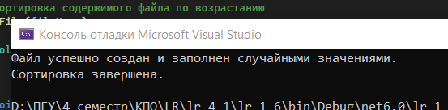

**Задание 15**

# Из текста программы выбрать все числа (целые и вещественные) и записать их в файл g в виде: число 1 – номер строки, число 2 – номер строки и так далее.

# Выполнение задания:

using System;

using System.IO;

using System.Text.RegularExpressions;

class Program

{

static void Main(string[] args)

{

string fileName = "numbers.txt";

int numberOfValues = 100;

int minValue = 1;

int maxValue = 1000;

// Создание и заполнение файла случайными целыми значениями

GenerateRandomFile(fileName, numberOfValues, minValue, maxValue);

// Сортировка содержимого файла по возрастанию

SortFile(fileName);

// Извлечение чисел из текста программы и запись их в файл "g"

ExtractNumbersToFile("program.cs", "g");

Console.WriteLine("Программа успешно выполнена.");

}

static void GenerateRandomFile(string fileName, int numberOfValues, int minValue, int maxValue)

{

Random random = new Random();

using (StreamWriter writer = new StreamWriter(fileName))

{

for (int i = 0; i < numberOfValues; i++)

{

int value = random.Next(minValue, maxValue + 1);

writer.WriteLine(value);

}

}

Console.WriteLine($"Файл {fileName} успешно создан и заполнен случайными значениями.");

}

static void SortFile(string fileName)

{

int[] values = File.ReadAllLines(fileName).Select(int.Parse).ToArray();

Array.Sort(values);

using (StreamWriter writer = new StreamWriter(fileName))

{

foreach (int value in values)

{

writer.WriteLine(value);

}

}

Console.WriteLine($"Файл {fileName} успешно отсортирован.");

}

static void ExtractNumbersToFile(string sourceFileName, string targetFileName)

{

string[] lines = File.ReadAllLines(sourceFileName);

int lineNumber = 1;

int numberCount = 1;

using (StreamWriter writer = new StreamWriter(targetFileName))

{

foreach (string line in lines)

{

MatchCollection matches = Regex.Matches(line, @"[-+]?\d+(\.\d+)?");

foreach (Match match in matches)

{

writer.WriteLine($"Число {numberCount} - Строка {lineNumber}: {match.Value}");

numberCount++;

}

lineNumber++;

}

}

Console.WriteLine($"Числа успешно извлечены из файла {sourceFileName} и записаны в файл {targetFileName}.");

}

}

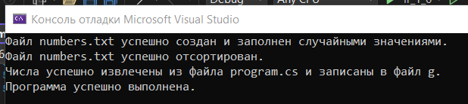 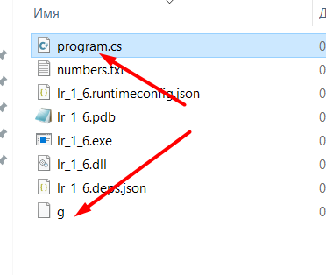

**Вывод:** Познакомилась с работой с файлами. Разобрала методы для работы с файлами в C++ и C#. На основе примеров, приведенных в данной лабораторной работе, выполнила свой вариант практического задания.